プレスリリース 2021年2月5日
メディア様限定オンライン試写・ビジュアル＆予告編解禁のご案内
報道関係者各位
東日本大震災10年。
地元・テレビ岩手が、自ら記録し続けた取材映像をもとに映画をつくりました。
（この映画の収益金はすべて寄付します）

ドキュメンタリー映画

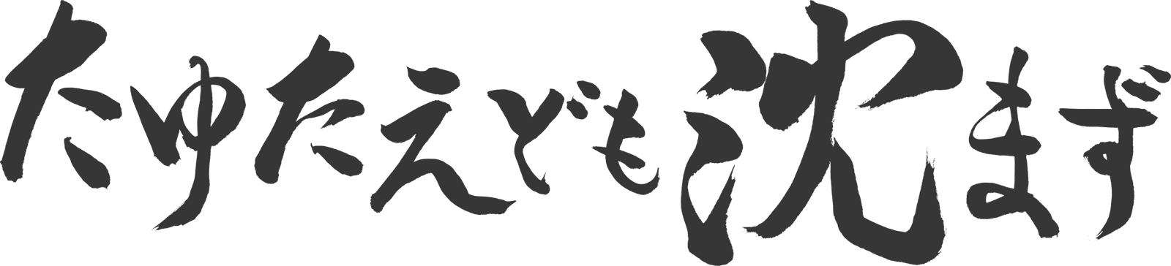

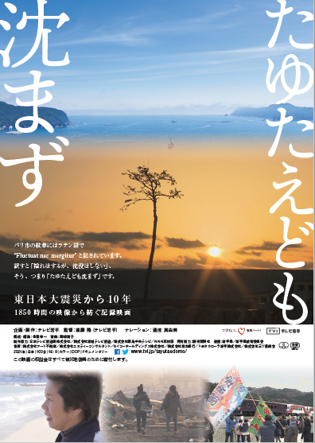
東日本大震災から10年。1850時間の映像から紡ぐ記録映画
3/5（金）より、地元での劇場公開（岩手県内4館＋仙台・福島）を起点に展開スタート
株式会社テレビ岩手では、東日本大震災から10年の今年、これまで取材し続けた映像をもとに
ドキュメンタリー映画を製作し、3月5日（金）からの地元劇場公開を起点とした展開開始に伴い、ビジュアル・予告編・メディア様限定オンライン試写も同時解禁しましたのでお知らせします。

この映画は、地元のテレビ局として、番組だけではなく、津波や復興、そして防災の資料として
全国や後世に伝え遺すべき、との思いから、あえて「映画」として展開することにしたものです。東日本大震災からテレビ岩手を含むＮＮＮ取材団が撮影した被災地の記録や、街や鉄道の変遷が
克明にみえる「定点観測映像」など1850時間に及ぶ映像のなかから、ひとつひとつ丁寧に紡ぎ、
現実に翻弄されながらも必死で生きる人々の想いと10年間の「いわての復興」を刻んでいます。
（映画化は、震災後から続く当社キャンペーン「つづけよう、復興ハート！」にも位置付けており
岩手県・岩手県教育委員会の後援や、複数の地元企業様より賛同・応援もいただいております。）

監督は、テレビ岩手開局５０周年記念映画「山懐に抱かれて」でも監督を務めた、当社シニア報道主幹の遠藤隆。
ビジュアルは地元岩手県の印刷デザイン会社とともに、自らが被災者でもある我々自身の手で作成しました。
＊タイトルは、揺れ動きながらも沈まずにある、という映画全体を通した思いを伝えるもので、パリの紋章にも書かれている言葉です。

なお、この映画の収益金は、全額「いわての学び希望基金」に寄付します。
「いわての学び希望基金」は、岩手県が設置した東日本大震災で親を失った子どもたちなどの「暮らし」と「学び」を支援するための基金です
この機会に、ぜひとも情報を届けていただきますよう、よろしくお願い申し上げます。
◆メディア様限定：期間限定オンライン試写・画像など資料一式のご案内◆
以下、特設サイトにてご案内しております。ぜひご鑑賞＆ご活用ください。別途DVDご入用の際はご連絡ください。
メディア向け特設サイト → https://www.tvi.jp/tayutaedomo/media/
【メディア様限定オンライン試写期間：2月5日（金）～28日（日）】
※鑑賞にはパスワードが必要になります。お手数ですがtayutaedomo＠tvi.co.jp へ閲覧希望メールをお送りください。

【公開情報】2021年3月5日（金）〜地元での劇場公開（県内4館＋仙台・福島）を起点に展開スタート
●県内4劇場：【盛岡市】フォーラム盛岡/【北上市】イオンシネマ北上/【一関市】一関シネプラザ/【宮古市】みやこシネマリーン
●県外2劇場：【仙台市】/【福島市】/※ほか３月中旬以降、県内で巡回上映も行う予定です（県外上映についても取り組んでいく予定）
※上映日程や詳細は随時テレビ岩手と映画のホームページで発表していきます。（※上映時間、公開期間などは各会場で異なります）。

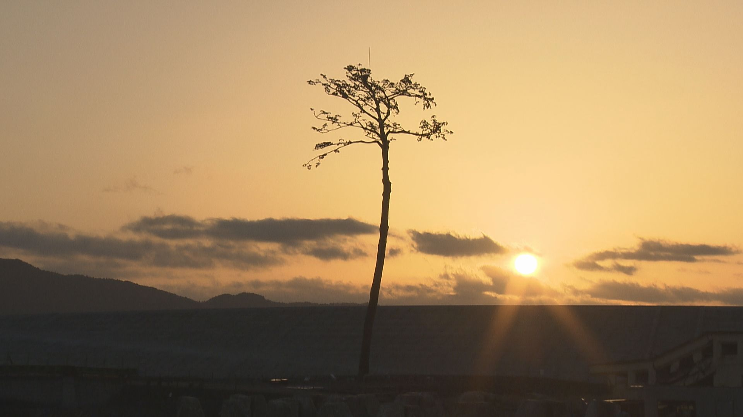
映画「たゆたえども沈まず」 作品紹介 あれから10年———いま、ふたたびのビデオレターをあなたに届けます。
東日本大震災から10年。岩手のテレビ局が自ら記録し続けた取材映像をもとに映画をつくりました。
どこよりも早く始め、避難者の声を連日放送し続けたビデオレター。「地域の足であり続ける」と、震災5日目に
走り始めた三陸鉄道。近所の人々が身を寄せ合い、急ごしらえの避難所となった旅館の覚悟。行方不明の夫に手紙
手 書き続けた妻は、ようやく役所に届けを出しました。あのとき授かったふたつの新しい命は、自転車の練習が
できるようになりました。あの日、同級生たちと高台に逃げた中学生は、三陸鉄道の運転士さんになりました。
それぞれの10年、わたしたちの10年。ふたたびのビデオレターを、いま、あなたに届けます。
企画・製作：テレビ岩手 監督：遠藤隆（テレビ岩手） ナレーション：湯浅真由美
制作協力：日本テレビ放送網株式会社／株式会社宮城テレビ放送／株式会社福島中央テレビ／ＮＮＮ取材団 特別協力：読売新聞社
後援：岩手県／岩手県教育委員会 2021年｜日本｜103分｜16:9｜カラー｜DCP｜ドキュメンタリー www.tvi.jp/tayutaedomo/

※テレビ岩手概要：株式会社テレビ岩手（代表取締役社長：榧野信治）。略称はTVI。日本テレビ系列。
1969年（昭和44年）12月1日に岩手県2番目の民放テレビ局として開局。以来、地元に根ざした放送を続け、岩手県を全国にも発信してきた。
映画は、2019年に開局50周年記念事業として自社製作・展開した「山懐に抱かれて」、製作委員会形式で幹事展開した「影裏」に続く3作目。

★監督取材も随時お受けいたします（岩手県外は主にリモートですが来京機会もございます）。ぜひ、ご検討いただけますと幸いです。

取材申込・お問い合わせ：テレビ岩手（担当：事業局事業部 晴山）＊平日10時〜17時
〒020-8650岩手県盛岡市内丸2‐10 / 電話：019-624-1188 / Fax：019-624‐0174 / Mail：tayutaedomo@tvi.co.jp

